4月23日から5月12日は『子ども読書週間』です。今年度中に1人20冊読書をしましょう。ゴールデンウイークの祝日は休館になるため祝日の日数分返却日が延長されます。
伊予高校 図書館だよりLibrary News

令和４年度
女のいない男たち(ドライブ･マイカー収録) アカデミー賞  村上 春樹 著 ベストセラー  著者の村上春樹が「まえがき」で記すように、これは『女のいない男たち』を軸としたストーリーラインを持つ６つの短編集です。私自身、著者の作品は初めてでしたが、描写から生身の愛を感じ、震えました。（303図書委員） | 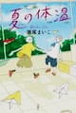  夏の体温 中学教科書掲載小説  瀬尾 まいこ 著  小児科病棟に1ヶ月以上入院の小学３年生瑛介。そこに入院して同学年の壮太と出会い意気投合。入院幼児や母親を気遣う姿。私にも持病があるので、難病を抱えながら成長する小学生に寄り添い、応援して、お互いに頑張りたい気持ちになります。（101図書委員） | 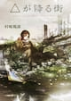  △が降る街  村崎 羯諦 著  △が降る街に住む幼馴染三人の、私以外の二人が「付き合うことになった」と告げられた。選ばれなかった切ない乙女心を汲むことができます。『余命3000文字』著者による第二弾。泣き、笑い、感動の全てが詰まっていて誰もが楽しめる25作です。（304図書委員） |  |  | ひまわりは恋の形  宇山 佳佑 著  著者の代表作『桜のような僕の恋人』のように、持病のあるヒロインの恋愛小説です。主人公の日向とヒロインの雫。二人が紡ぐ恋の形を見て思わず涙が出そうになりました。時間の大切さ､命の大切さ､当たり前だと思っている日常の大切さに感謝する作品です。(101図書委員)
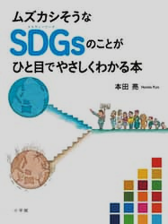  ムズカシそうな ＳＤＧｓのことがひと目でやさしくわかる本  本田 亮 著  2030年までに達成しようとしている、持続可能な開発目標。ＳＤＧｓ17のゴールの項目ごとの絵と解説が、広告代理店出身の著者ならではです。地球が抱える問題に関心が深まります。資源を大切にしようと思います。（103図書委員） | かなしきデブ猫ちゃん 愛媛  マルの秘密の泉・マルのラストダンス 早見 和真 著  著者が愛媛在住６年の間に愛媛新聞に連載された、愛媛への愛が溢れている絵本です。マルが旅した県内各所のうち、道後温泉、おたたさん、下灘駅などの地元が描かれ、まだ行っていない場所に行ってみたくなります。（102図書委員） | 今はちょっと、ついてないだけ  伊吹 有喜 著 映画化  がむしゃらに働いて挫折し、くたびれた大人たちの再起への物語。みんなが傷を抱えながらも前に向かって進んでいきます。その中でも「ゆっくり進もうか」と言う主人公の発言に決意を感じて、応援したい気持ちになりました。５月上映作品です。  （104図書委員） |  |  | 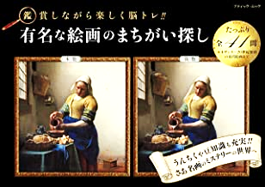  有名な名画のまちがい探し 渡邉 修 監修  見開きで有名な名画の本物と偽物を見比べる本です。まちがいを解くために細部までよく観察し、今まで気付かなかった発見があり、楽しめます。葛飾北斎の『富嶽三十六景』は、2024年からの新千円札に使われることも豆知識として掲載されています。（305図書委員）
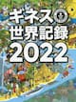  ギネス世界記録2022  クレイグ･グレンディ 編 | 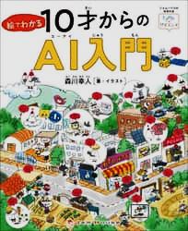  10歳からのＡＩ入門  森川 幸人 著･イラスト | 令和４年度 読書感想文全国コンクール 課題図書 |  |  | 令和３年度に貸出が多い図書  元彼の遺言状  余命3000文字  産めないけれど育てたい  52ヘルツのクジラたち  黒猫の小夜曲（ｾﾚﾅｰﾃﾞ）  推し、燃ゆ  １話３分で驚きの結末！  明日の世界が君に優しくありますように  花束みたいな恋をした  時給三〇〇円の死神  きみの存在を意識する  夜が明けたら、いちばんに君に会いにいく  夜に駆けるYOASOBI小説集
 |  | その扉をたたく音  瀬尾 まいこ 著  伊予高校図書館は６月に蔵書 | 建築家になりたい君へ  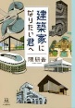  隈 研吾 著  伊予高校図書館は既に蔵書 | クジラの骨と僕らの未来  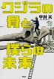  中村 玄 著  伊予高校図書館は６月に蔵書
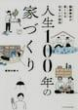  人生１００年の家づくり 健康寿命が長くなる住まいの秘密  建築知識 編 | １３歳から分かる！人を動かす  カーネギー人間関係のレッスン  藤屋 伸二 著
勿忘草の咲く町で  安曇野診療記 夏川 草介 著 | ５分後に恋の結末 [1] [2] [3]  橘 つばさ 著・桃戸 ハル 著  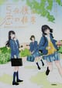  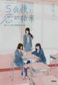  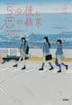
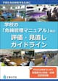  学校の「危機管理マニュアル」等の評価・見直しガイドライン  文部科学省 著 |  | 伊予高校周辺の公共図書館に、今年度の読書感想文全国コンクール課題図書の所蔵状況は、図書館に掲示しています。公共図書館も利用ください。
４月

